KELUARGA KRISTEN

Dampak Kondisi Keluarga Kristen Terhadap Perkembangan Pendidikan Anak  
Kelas IV Di Sekolah SDN 233 Inpres Botang



SKRIPSI

Diajukan Kepada Sekolah Tinggi Agama Kristen Negeri ( STAKN ) Toraja untuk  
Memenuhi Salah Satu Persyaratan Akademik Untuk Memperoleh Gelar Sarjana

Pendidikan Kristen (S.Pd.K)

Oleh :

SERLI SARUNG GAGA  
20123361

SEKOLAH TINGGI AGAMA KRISTEN NEGERI  
(STAKN) TORAJA

2016

Judul Skripsi Sub Judul

Dipersiapkan Oleh NIRM

: KELUARGA KRISTEN

:Dampak Kondisi Keluarga Kristen Terhadap Perkembangan Pendidikan Anak Kelas IV Di SDN 233 Inpres Botang.

: SERLI SARUNG GAGA :20123361

Jurusan

: Pendidikan Agama Kristen (PAK)

Setelah diperiksa dan diteliti ulang, tenyata telah memenuhi syarat untuk dipertahankan di depan Dewan Penguji dalam iijjian slaripsS Sekolah Tmggsji Agama Kristen Negeri (STAKN) Toraja.

Mengkendek, 17 Juni 2016

Dosen Pembimbing II

Dosen Pembimbing I



**Pdt. Semuel Tokam, M.Th** NIP. 196703302006 041001

K

**Faia r Kelana, M.Th**

NIP.

1979021 72008011016

: Keluarga Kristen

: Dampak Kondisi Keluarga Kristen Terhadap Perkembangan Anak Kelas IV di SDN 233 Inpres Botang Serli Sarung Gaga 20123361

Judul Skripsi Sub Judul

Ditulis Oleh NIRM Jurusan

Dosen Pembimbing

1. Pdt. Semuel Tokam, M.Th.

Pendidikan Agama Kristen

2. Fajar Kelana, M.Th.

Telah dipertahankan oleh penulis di hadapan Dewan Penguji Saijana (SI) Sekolah Tinggi Agama Kristen Negeri (STAKN) Toraja pada tanggal 28 Juni 2016, dinyatakan lulus dengan nilai A-, dan diyudisium pada tanggal 30 Juni 2016 dengan predikat SANGAT MEMUASKAN.

Mengkendek, 19 Juli 2016

Dewan Penguji:

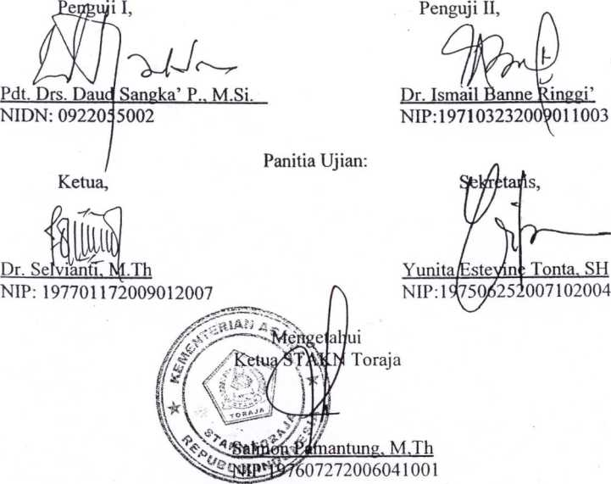

ABSTRAKSI

Serli Sarung Gaga : 20123361, KELUARGA KRISTEN - Dampak Kondisi

Keluarga Kristen Terhadap Perkembangan Pendidikan Anak Kelas IV Di SDN 233 Inpres Botang

Judul ini diangkat mengingat keluarga adalah tempat bertumbuh baik menyangkut tubuh, akal budi, kasih, emosi, hubungan sosial, dan rohani seorang anak. Selain itu keluarga merupakan lembaga pendidikan pertama yang dijumpai anak sejak lahir yang di dalamnya orang tua berperan sebagai pendidik utama dan yang pertama-tama bagi anak. Namun dalam keluarga tidak semua orang tua berperan dengan baik selaku pendidik utama dan yang pertama bagi anak. Kegagalan orang tua melakukan perannya sebagai pendidik bagi anak-anak nampak dalam kegagalan orang tua membina rumah tangga dengan baik dan harmonis yang didalamnya anak-anak mengalami tumbuh kembangnya. Gagalnya rumah tangga jelas akan berdampak terhadap perkembangan pendidikan anak.

Dalam merampungkan tulisan ini, metode penelitian yang digunakan adalah metode penelitian kualitatif yang data-datanya diperoleh melalui studi pustaka dan penelitian lapangan melalui kegiatan observasi dan wawancara. Jumlah informan dalam penelitian ini adalah sepuluh (10) orang.

Penelitian ini dimaksudkan untuk menganalisis dampak kondisi Keluarga Kristen terhadap perkembangan pendidikan anak kelas IV di Sekolah SDN 233 Inpres Botang. Melalui penelitian ini, diperoleh bahwa bahwa kondisi (ketidakharmonisan) Keluarga Kristen menghambat perkembangan pendidikan anak kelas IV di SDN 233 Inpres Botang, yang berdampak pada ketidaknyamanan anak dalam belajar, membuat anak kesulitan untuk fokus mengikuti proses belajar mengajar serta mematahkan semangat anak dalam mengikuti proses belajar yang pada akhirnya prestasi belajar anak tidak memberi hasil yang memuaskan.